***https://doi.org/10.23913/ricea.v13i25.225***

***Artículos científicos***

***La*** ***creatividad y pensamiento crítico en la formación del contador público: el caso de la BUAP***

***Creativity and critical thinking in the training of public accountants: the case of the BUAP***

***Criatividade e pensamento crítico na formação de contadores públicos: o caso da BUAP***

**Blanca Hortencia Morales Vázquez**

Benemérita Universidad Autónoma de Puebla, México

hortencia.morales@correo.buap.mx

https://orcid.org/0000-0001-8901-2179

**Rebeca Muñoz Velázquez**

Benemérita Universidad Autónoma de Puebla, México

rebeca.munoz@correo.buap.mx

<https://orcid.org/0000-0003-3043-323X>

**Resumen**

Se ha llegado a un consenso sobre el hecho de que la educación está experimentando un punto de inflexión debido a la pandemia del covid-19, lo cual implica un cambio de paradigma. Sin embargo, la transición de la enseñanza presencial a la virtual ha exacerbado las desigualdades tanto entre instituciones como dentro de estas, de las cuales una de las más significativas se refiere al proceso de aprendizaje, fundamental para la formación de los estudiantes. Por eso, en esta nueva era de la educación superior, hay un consenso especial sobre la necesidad de reevaluar el papel del profesor y el proceso de aprendizaje en su totalidad. Esto lleva a una crítica y análisis centrados en el estudiante como agente principal en la construcción de su propia formación y adquisición de conocimiento para su mejora sustancial. No obstante, la idea de que el estudiante sea el arquitecto de su propio aprendizaje requiere fomentar la creatividad y el pensamiento crítico. Señalado lo anterior, esta investigación se centra en el caso de los estudiantes de la Facultad de Contaduría Pública de la Benemérita Universidad Autónoma de Puebla (BUAP) y en las habilidades de creatividad y pensamiento crítico que han desarrollado durante su formación.

**Palabras claves:** habilidades, creatividad, pensamiento crítico y formación del estudiante.

**Abstract**

There is a consensus that as a result of the Covid-19 pandemic, education is at a turning point, which implies a change of era, higher education is no exception, given that the change from face-to-face to Non-attendance triggered and exacerbated inequalities between institutions and within them. One of these inequalities is related to learning, the backbone of student training. A special consensus of the new era of higher education is to reassess the role of the teacher and learning, in terms of what happens in the training process, which puts in the crosshairs of criticism and therefore of analysis the one that the student as a builder of his training and knowledge for his substantial improvement. For the student to be the builder of his training requires generating creativity and critical thinking. The research addresses, in the case of the public accounting student, their creativity and critical thinking skills.

**Key words:** skills, creativity, critical thinking and student training.

**Resumo**

Chegou-se ao consenso de que a educação vive um ponto de viragem devido à pandemia de covid-19, o que implica uma mudança de paradigma. No entanto, a transição do ensino presencial para o virtual agravou as desigualdades entre e dentro das instituições, das quais uma das mais significativas refere-se ao processo de aprendizagem, fundamental para a formação dos alunos. Portanto, nesta nova era do ensino superior, existe um consenso especial sobre a necessidade de reavaliar o papel do professor e o processo de aprendizagem como um todo. Isto leva a uma crítica e análise focada no aluno como principal agente na construção da sua própria formação e aquisição de conhecimentos para o seu aprimoramento substancial. No entanto, a ideia de que o aluno é o arquitecto da sua própria aprendizagem exige o incentivo à criatividade e ao pensamento crítico. Posto isto, esta investigação centra-se no caso dos alunos da Faculdade de Contabilidade Pública da Universidade Benemérita Autónoma de Puebla (BUAP) e na criatividade e capacidade de pensamento crítico que desenvolveram durante a sua formação.

**Palavras-chave:** competências, criatividade, pensamento crítico e formação estudantil.

**Fecha Recepción:** Noviembre 2023 **Fecha Aceptación:** Junio 2024

**Planteamiento del problema**

La Benemérita Universidad Autónoma de Puebla (BUAP) es una institución que aspira a adaptarse a las innovaciones educativas y pedagógicas más destacadas. Para ello, sin embargo, primero se debe se debe ser conscientes de que la innovación está estrechamente ligada al avance de la ciencia, la cual se basa tanto en el consenso como en el conflicto, y avanza sobre cuatro pilares independientes e interdependientes: la racionalidad, el empirismo, la imaginación y la verificación. De hecho, existe un debate continuo entre el racionalismo y el empirismo, ya que este último desafía las construcciones racionales que se reconstruyen a partir de nuevos descubrimientos empíricos. Además, hay una complementariedad conflictiva entre la verificación y la imaginación.

La relación entre la verificación y la imaginación es compleja porque, en su propia sociología, existe una lucha, un antagonismo complementario entre su principio de rivalidad, de conflicto entre ideas o teorías, y su principio de unanimidad, de aceptación de la regla de verificación y argumentación. Por eso, se puede afirmar que la ciencia moderna, a pesar de las teorías simplificadoras, es una empresa sumamente compleja.

Además de la innovación, el segundo punto al que se le debe prestar atención es la creatividad, la cual resulta esencial para que la universidad pública cumpla su función social, es decir, la formación de individuos críticos, creativos y comprometidos con la resolución de los principales problemas de la ecorregión, así como con la construcción de sociedades más justas y equilibradas. Además, la integración con la sociedad mediante la apertura y compartición de espacios que promuevan el aprendizaje, la creatividad, la reflexión y el debate sobre grandes temas ecorregionales, nacionales e internacionales, todo ello en un ambiente de libertad y respeto que fomente el desarrollo individual y colectivo.

Ahora bien, para promover el pensamiento crítico en la enseñanza y el aprendizaje, se debe tener en cuenta la persona humana se concibe como un ser histórico-social que, desde su propia cosmovisión, otorga significado a su existencia, influye en su entorno y se transforma a sí misma de manera libre, solidaria y responsable. En esta visión del mundo, además de principios y valores que guían la convivencia social, cobra gran importancia la generación, apropiación, aplicación y crítica del conocimiento, tanto natural como social.

Se reconoce a la persona humana como defensora de la dignidad, con una actitud crítica hacia las limitaciones impuestas por las racionalidades predominantes en la modernidad, y se entiende que necesita participar en el reconocimiento de prácticas y saberes con miras a la emancipación.

Por ende, el humanismo crítico se erige como el principio rector de nuestra labor universitaria. Con este se busca fomentar la autorrealización del individuo en todas sus dimensiones, capacidades y potencialidades, pero en un contexto socioeconómico y político que facilite dicho desarrollo.

En cuanto a la enseñanza-aprendizaje, se considera fundamental el desarrollo de habilidades del pensamiento complejo. Este enfoque se basa en la aplicación de las destrezas adquiridas en la unidad didáctica de desarrollo de habilidades del pensamiento complejo, utilizando metodologías alternativas que guíen al estudiante hacia la mejora continua de estas habilidades.

En síntesis, se proponen como elementos fundamentales del modelo educativo el aprendizaje cooperativo, el pensamiento crítico, la interdisciplinaridad, la reconstrucción y generación de conocimiento, así como la creación de ambientes y el diseño de escenarios para el desarrollo humano en todas las dimensiones, tanto dentro como fuera de la universidad.

**Justificación**

La justificación del a presente investigación surge de las lecciones dejadas por la crisis sanitaria del covid-19, especialmente en vista de la nueva normalidad, de ahí que se deba asegurar una formación de calidad que incorpore tanto la inclusión como la excelencia. En otras palabras, ya no es suficiente con enseñar, pues es necesario que los alumnos aprendan a aprender y que lo hagan a lo largo de toda la vida. Esta iniciativa ha sido impulsada desde el lema de la tercera Conferencia Mundial sobre Educación Superior, programada para 2022 (Reinventando la Educación Superior para un Futuro Sostenible), específicamente en su eje temático “El Nuevo Panorama del Aprendizaje en la Educación Superior”, donde se subraya la importancia de adaptarse a los cambios en la forma en que aprendemos y enseñamos.

En este nuevo panorama del aprendizaje en la educación superior, la creatividad y el pensamiento crítico ocuparán un lugar central, como se destaca en la primera nota conceptual del congreso mundial, titulada “Reinventando el Rol y el Lugar del Aprendizaje en la Educación Superior para un Futuro Sostenible”. En el caso específico del proceso formativo del contador público, se hace hincapié en el desarrollo de la creatividad y el pensamiento crítico tanto del alumno como del profesor.

**Objetivos**

**Objetivo general**

Esta investigación parte de la premisa de que existe una falta de comprensión sobre cómo se enseña, fomenta y desarrolla la creatividad y el pensamiento crítico, lo cual hace necesario evaluar estas habilidades. Por lo tanto, el objetivo general de este estudio es analizar las habilidades que influyen en la creatividad y el pensamiento crítico en la formación de los estudiantes de la licenciatura en Contaduría Pública de la Benemérita Universidad Autónoma de Puebla (BUAP).

**Objetivos específicos**

* Evaluar el nivel de habilidades de creatividad y pensamiento crítico de los estudiantes.
* Evaluar las estrategias que inciden en la creatividad y el pensamiento crítico de los estudiantes.
* Recomendar lineamientos para mejorar la creatividad y el pensamiento crítico de los estudiantes.

Dado que no existe un trabajo previo que sirva como antecedente, no se puede realizar un diagnóstico detallado al respecto. Esta investigación, por ende, sería la primera en abordar el análisis de las habilidades que influyen en la creatividad y el pensamiento crítico en la formación de los estudiantes de la licenciatura en Contaduría Pública de la BUAP.

**Metodología**

La presente fue una investigación exploratoria, descriptiva, explicativa y propositiva. Se apoyó en el método de la mayéutica, utilizada por el filósofo Sócrates, la cual consiste en llegar a la verdad a través de preguntas y respuestas. Además, considerando la naturaleza de la información, se adoptó un enfoque cuantitativo para intentar responder a las hipótesis y objetivos planteados.

En cuanto a los métodos de estudio, se utilizó un enfoque cualitativo para analizar el estado de la evaluación de la creatividad y el pensamiento crítico en la formación del estudiante. Asimismo, se empleó un enfoque cuantitativo en la revisión y construcción de los instrumentos de investigación.

Las técnicas de investigación incluyeron el análisis documental para explorar, fundamentar y analizar el objeto de estudio, así como la investigación de campo para determinar una muestra no probabilística representativa. El análisis e interpretación de los resultados obtenidos permitieron proponer recomendaciones pertinentes.

**Revisión de la literatura**

El tema de este trabajo se centró en el proceso de formación del estudiante en el aula presencial o híbrida, con especial énfasis en el desarrollo de habilidades que fomenten su creatividad y pensamiento crítico.

Según Pinto Bolívar (2023), recontextualizar la formación del futuro contador público implica integrar la investigación en tecnologías educativas en el área de conocimiento de “Sociedad y Gestión del Conocimiento”, lo cual busca dar respuesta a una sociedad innovadora, donde se implementan diversas herramientas tecnológicas, especialmente en el ámbito de la contaduría pública, ya que con el constante avance en el mundo de los negocios, se necesitan profesionales capaces de mejorar el desempeño de manera eficaz y eficiente.

En este contexto, al considerar la formación del futuro contador público, se resalta la importancia de la innovación. Además, la sociedad actual demanda profesionales contables con conocimientos interdisciplinarios, que puedan interactuar efectivamente con otros profesionales relacionados. Los educadores, por tanto, deben esforzarse por crear mejores oportunidades para el futuro de sus alumnos, desarrollando habilidades y competencias relacionadas con la innovación, independientemente de la profesión a la que se dediquen.

Sin embargo, como señalan Tovar-Gálvez y García Contreras (2012), aún persisten prácticas docentes en las que predominan métodos educativos tradicionales que enfatizaban la memorización de contenidos y el aprendizaje individual. De hecho, en algunos casos se observa una carencia de políticas y directrices educativas que orienten al ejercicio docente hacia una formación coherente con la realidad, es decir, donde se dé prioridad a la producción de aprendizaje y la evaluación de las tareas realizadas por los estudiantes.

Por ello, según Hurtado *et al*. (2015), resulta fundamental incorporar en la formación del futuro contador público un enfoque educativo actualizado que se ajuste a los nuevos paradigmas tecnológicos. Esto permitirá que los futuros profesionales puedan posicionarse de manera competitiva en un mercado laboral que demanda conocimientos interdisciplinarios y transdisciplinarios. Asimismo, es crucial prepararlos para enfrentar una realidad empresarial en constante evolución y cada vez más basada en sistemas computarizados.

En cuanto a las estrategias que se pudieran emplear para tal fin, Ortega Mallqui *et al.* (2017) resaltan que los desempeños de comprensión, como su nombre lo indica, son procesos que requieren una atención especial debido a su influencia en el pensamiento complejo, la creatividad, la capacidad crítica, la toma de decisiones y la resolución de problemas. Estos desempeños fomentan el desarrollo de la innovación, la exploración y la investigación en general, con el objetivo de lograr eficacia en el éxito profesional. Al respecto, es importante destacar que se refieren a la comprensión en su sentido amplio, y no solo a la lectura de textos.

Además, se ha observado que la pedagogía de la comprensión es una perspectiva que busca fomentar el desarrollo de la comprensión mediante el arte de aprender, centrándose en lograr un entendimiento profundo de los temas, y no solo en la transmisión de los contenidos del currículo.

Al respecto, Lizarro Guzmán (2022) explica que en la actualidad es fundamental que los actores educativos en la universidad reconozcan la importancia de la tecnología y emprendan un proceso de innovación pedagógica, metodológica y tecnológica. Asimismo, según Dussel (2020), es imperativo promover la creatividad para estimular nuevas ideas y aplicar prácticas innovadoras que demuestren que el aprendizaje en la labor docente es un proceso continuo e inagotable. Esto incluye desarrollar materiales educativos, diseñar actividades y crear espacios de interacción que capten la atención de los estudiantes, los sorprendan, los mantengan comprometidos y los motiven a participar.

La diversidad de enfoques en la aplicación de tecnologías en la educación ofrece una amplia gama de posibilidades para crear entornos formativos innovadores y adaptados a las necesidades de los estudiantes. En concordancia con esto, se enfatiza la importancia de que los estudiantes, en su rol de pensadores críticos, desarrollen constantemente habilidades específicas que puedan fortalecerse hasta convertirse en una verdadera destreza (Benavides y Ruiz, 2022). Por ende, en la actualidad la enseñanza ha evolucionado mediante una práctica pedagógica que busca el aprendizaje significativo, el cual representa un desafío educativo en el siglo XXI.

En el contexto latinoamericano, según Tabares *et al*. (2019), el desarrollo del pensamiento crítico se presenta como un medio para alcanzar dicho objetivo, ya que permite una formación integral y la implementación de prácticas educativas que cultiven ciudadanos participativos. Se espera, por tanto, que los estudiantes puedan proponer soluciones a diversos hechos o problemas que requieran ser resueltos, utilizando estrategias que les permitan realizar deducciones o conjeturas fundamentadas en la razón.

En este sentido, la pedagogía de la comprensión busca desarrollar la comprensión basada en el arte de aprender y no solo en la transmisión de contenidos, donde los desempeños de comprensión son procesos fundamentales para el pensamiento complejo, la creatividad, la toma de decisiones y la solución de problemas. La tendencia hacia modelos educativos basados en competencias es evidente, y la Organización para la Cooperación y el Desarrollo Económicos (OCDE) ha destacado tres tipos de competencias que están fuertemente interrelacionadas entre sí, como se señaló en su trabajo “El proyecto OCDE/CERI sobre la enseñanza y evaluación de la creatividad y el pensamiento crítico” en 2017:

1. Competencias técnicas, que se refieren a los contenidos y cómo aplicarlos.
2. Competencias creativas y críticas, que implican habilidades como la observación, la curiosidad, la conexión de ideas, la imaginación y la consideración de múltiples perspectivas.
3. Competencias socioemocionales, que abarcan habilidades como la confianza, la perseverancia, la colaboración y la comunicación.

Sin embargo, sobre estas competencias surgen algunas interrogantes como las siguientes: ¿se materializan en la práctica?, ¿se evalúa su enseñanza?, ¿hay evidencia de su aprendizaje?, ¿se promueven durante el proceso de formación del estudiante y se utilizan como referencia para su evaluación?

Una primera aproximación a estas preguntas se encuentra en las evaluaciones *in situ* del Programa de Fortalecimiento a la Excelencia Educativa (PROFEXCE). Al contrastar una evaluación positiva en el rubro de capacitación de los profesores para formar a sus estudiantes con una evaluación negativa de su impacto en la formación de los estudiantes, podemos obtener información sobre la efectividad de la enseñanza de estas competencias.

Los tres tipos de competencias, centrados en la creatividad y el pensamiento crítico de los estudiantes durante su formación *in situ*, demandan una evaluación orientada a su mejora en dos niveles: la enseñanza por parte de los profesores y la apropiación por parte de los estudiantes.

A continuación, en la tabla 1 se muestra una matriz de consistencias de las investigaciones realizadas sobre el pensamiento complejo, el pensamiento creativo y el pensamiento crítico:

**Tabla 1.** Matriz de consistencias de las investigaciones que se han hecho sobre el pensamiento complejo, el pensamiento creativo y el pensamiento crítico

|  |  |  |  |  |  |
| --- | --- | --- | --- | --- | --- |
| N.° | Autor(es) | Año | Estudio | Dimensión temática | Conceptos clave |
| 1 | Víctor del Carmen Avendaño Porras, Claudia Inés Bohórquez Olaya, Paola Andrea Lara Buitagro | 2022 | Escala para medir la significación del pensamiento complejo en entornos virtuales de aprendizaje de instituciones de educación superior. | Pensamiento complejo | Pensamiento complejo: Se destaca la importancia del pensamiento complejo como un enfoque necesario para abordar los problemas de la realidad actual. |
| 2 | Alejandra Mercedes Colina Vargas | 2020 | La educación superior desde la visión del pensamiento complejo. | Pensamiento complejo | Relación entre pensamiento complejo y educación: Se realiza una revisión teórica de los fundamentos teóricos propuestos por Edgar Morín sobre el pensamiento complejo y su vinculación con la educación. |
| 3 | Arnulfo Ortega Mallqui, Jani Monago Malpartida, Olinda Cárdenas Crisóstomo | 2017 | Los desempeños de comprensión en el desarrollo de capacidades complejas en la educación superior universitaria. | Pensamiento complejo | Pensamiento complejo: Se destaca que este tipo de pensamiento promueve la comprensión más allá de la rutina y fomenta la resolución de problemas y la toma de decisiones. |
| 4 | Guillermo César Vázquez-González, Iván Ulianov Jiménez-Macías, Luis Gibrán Juárez Hernández | 2022 | Clasificación de estrategias de gestión del conocimiento para impulsar la innovación educativa en instituciones de educación superior. | Pensamiento complejo | Innovación educativa: Es la implementación de cambios y mejoras en los procesos educativos, el currículo y las prácticas educativas. Destacan aspectos como la condición creativa e innovadora de la educación, la centralidad en lo pedagógico, el trabajo en equipo, el pensamiento complejo, el uso de las TIC y la apertura al aprendizaje flexible y colaborativo. |
| 5 | Myriam Estela Ávata Varas, Floresmila Cecibel Ponce Tomalá, Flor María Cordero Orellana, Flor Magaly Palacios Marín | 2022 | Una gestión educativa innovadora permite la construcción de procesos de enseñanza inclusivos, de calidad y creatividad. | Pensamiento creativo | Gestión educativa creativa e innovadora: Se promueve un aprendizaje holístico en todas las dimensiones: cognitiva, emocional, social y física. Además, implica la capacidad de generar ideas nuevas y originales, fomentando en los estudiantes el pensamiento crítico, la resolución de problemas y la capacidad de adaptarse a situaciones cambiantes. |
| 6 | Cecilia I. Bojórquez Díaz, Alicia Sotelo Castillo, Víctor A. Quintana López, Laura Fernanda Barrera Hernández | 2022 | Bienestar y satisfacción vital en educación: razones para promover la motivación en la educación superior. | Pensamiento creativo | Pensamiento creativo: Capacidad de generar ideas, soluciones o productos originales y valiosos. Implica pensar de manera original, hacer conexiones novedosas, pensar fuera de lo convencional y producir algo nuevo y útil. |
| 7 | Nora Lizarro Guzmán | 2022 | Docencia universitaria: creatividad e innovación con herramientas digitales. | Pensamiento creativo | Creatividad e innovación: En la docencia universitaria, se requiere apelar a la creatividad e innovación en el aula virtual para generar valor agregado en el conocimiento de los estudiantes. Esto implica utilizar herramientas digitales y estrategias creativas e innovadoras. |
| 8 | María Alejandra Marín, Daiana Rojo Lucero | 2022 | Competencias del contador público en tecnología: estándares internacionales de formación. | Pensamiento creativo | Desafíos de la profesión contable: Se relacionan con la rápida evolución de los negocios, la globalización y la difusión de nuevas tecnologías. Se reconoce que la tecnología también crea nuevas oportunidades laborales. Los contadores deben adquirir competencias tecnológicas y estar dispuestos a adaptarse y aprender de manera continua. |
| 9 | Claudio Antonio Ruótolo, Luis Alberto Cavagnola, Roberto Ariel Pérsico | 2022 | Algunas ideas en prospectiva para la formación del contador en el siglo XXI. | Pensamiento creativo | Tiempos disruptivos y cambios: Se menciona que estamos viviendo en una época de fuertes cambios y disrupción, lo cual plantea nuevos problemas a resolver en el ejercicio de la profesión contable y en la formación de contadores. |
| 10 | Cleyssen Benavides, Aurelio Ruíz | 2022 | El pensamiento crítico en el ámbito educativo: una revisión sistemática | Pensamiento crítico | Pensamiento crítico: Habilidad que permite a una persona analizar, evaluar y formar juicios fundamentados sobre situaciones o problemas, utilizando el razonamiento lógico y la reflexión. |

Fuente: Elaboración propia

**Unidad de análisis**

Primero, se establecerá el marco conceptual de la unidad de análisis para esta investigación, que será la Facultad de Contaduría Pública de la Benemérita Universidad Autónoma de Puebla (BUAP), la cual tiene una trayectoria histórica notable. Desde 1937 hasta 1956, año en que se le otorgó autonomía a la universidad, los egresados de la Facultad de Ciencias Económico-Administrativas llevaban las siglas de CPT, que corresponde a contador público titulado. Esta denominación, quizás una moda de la época, también se utilizaba en la Ciudad de México y en algunos estados del país, para distinguir a aquellos que obtenían su título de planteles oficiales reconocidos por el gobierno federal y estatal de los que estudiaban la carrera de Contador Público o Técnico Fiscal en academias de la época.

Por eso, se llevó a cabo una evaluación de los diversos planes de estudios que se habían implementado tanto en la UNAM como en las facultades del Tecnológico de Monterrey y la Universidad de Guadalajara. Roberto Castrejón Porras y Félix Cortés Campos fueron los responsables de este meticuloso trabajo. Durante este período, la universidad tuvo como rectores al doctor Manuel S. Santillana, al licenciado Armando Guerra Fernández, al doctor Manuel Lara y Parra, y al doctor José F. Garibay Dávalos. En la actualidad, la Facultad de Contaduría Pública ofrece las siguientes licenciaturas:

**Tabla 2.** Oferta académica de la Facultad de Contaduría Pública

|  |  |
| --- | --- |
| Licenciatura | Modalidad |
| Contaduría Publica | Presencial /semiescolarizada/ Distancia |
| Administración y dirección de Pymes | Presencial / Distancia |
| Dirección financiera | Presencial |
| Contaduría y finanzas Públicas | Distancia |

Fuente: Elaboración propia

**Investigación de campo**

***Creatividad y pensamiento crítico: instrumentos para estudiantes***

Se aplicó la siguiente encuesta a los estudiantes de la Facultad de Contaduría Pública de la BUAP con el objetivo de evaluar el nivel de sus habilidades sobre pensamiento crítico, creatividad, pensamiento complejo y comunicación. Los resultados fueron los siguientes:

***Pensamiento complejo: interpretación***

Los resultados de los ítems 1, 6, 11, 12, 13, 14, 20, 22 y 24 de pensamiento complejo, ver figura 1, indican que la mayoría de los estudiantes son capaces de pensar en términos de múltiples perspectivas, relaciones e interdependencias.

**Figura 1.** Pensamiento complejo

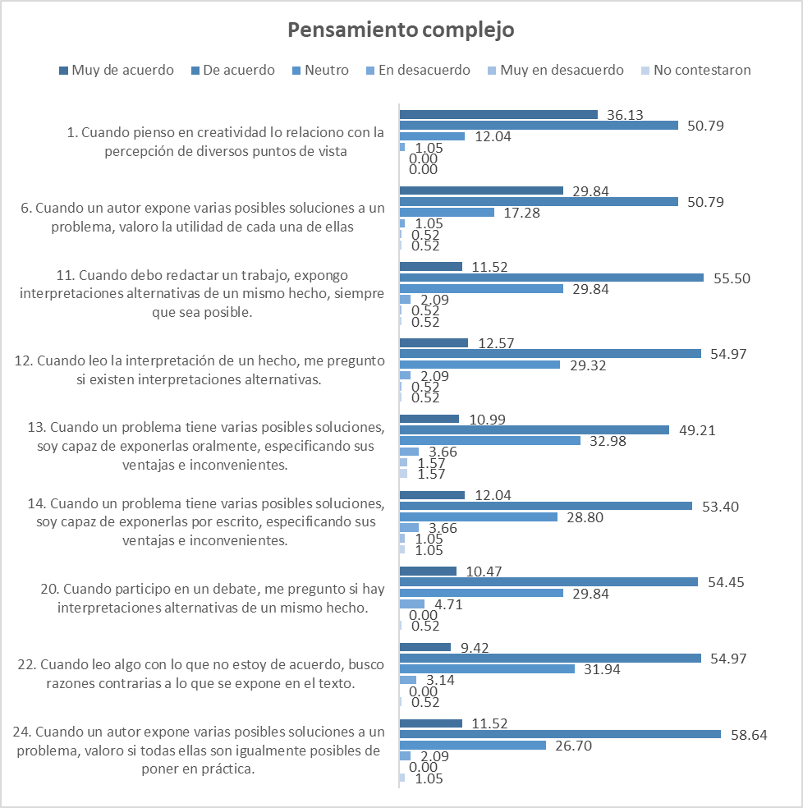

Fuente: Elaboración propia

**Análisis detallado de los resultados**

Ítems 1 y 6: La mayoría de los estudiantes (50.79 %) demuestra una comprensión profunda de que la creatividad implica la habilidad de ver el mundo desde diferentes perspectivas. Además, son capaces de evaluar críticamente las diversas opciones y seleccionar la mejor.

Ítems 11, 12 y 22: La mayoría de los estudiantes (55.50 %) presenta interpretaciones alternativas de un mismo hecho, piensa de manera innovadora y considera diversas posibilidades. Además, el 54.97 % demuestra ser pensador crítico al cuestionar la información recibida y buscar datos adicionales para respaldar sus opiniones. Asimismo, buscan argumentos contrarios a los expuestos en un texto con el que no están de acuerdo, así como información adicional para fundamentar sus opiniones.

Ítems 13 y 14: La mayoría de los estudiantes (49.21 %) expone oralmente diferentes soluciones posibles a un problema, detallando sus ventajas e inconvenientes, con lo cual se demuestra la capacidad de comunicar sus ideas de manera clara, concisa y persuasiva. Además, el 53.40 % expone por escrito las diferentes soluciones posibles a un problema, especificando sus ventajas e inconvenientes y comunicando sus ideas de manera efectiva, fácil de comprender y recordar.

Ítems 20 y 24: La mayoría de los estudiantes (54.45 %) demuestra ser pensador crítico al buscar información adicional para respaldar sus opiniones y considerar interpretaciones alternativas durante un debate. Además, el 58.64 % valora todas las posibles soluciones para un problema evaluando críticamente las diferentes opciones y seleccionando la mejor.

**Creatividad: interpretación**

Los resultados de los ítems 2, 3, 4, 5, 10, 15, 16, 17 y 18, ver figura 2, revelan que la mayoría de los estudiantes se autoidentifican como personas creativas y perciben que las condiciones de enseñanza en su universidad promueven la creatividad. Asimismo, indica que la universidad no solo se centra en la transmisión de conocimientos, sino que también reconoce la importancia de fomentar la creatividad en sus estudiantes.

**Figura 2.** Creatividad

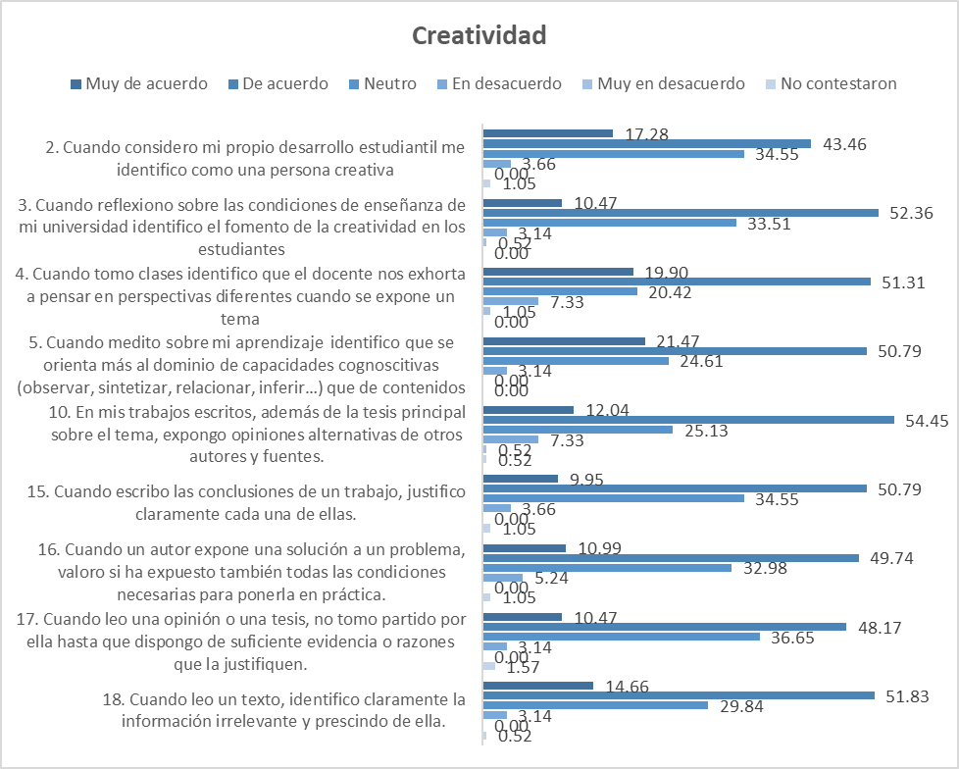

Fuente: Elaboración propia

**Análisis detallado de los resultados**

Ítems 2 y 3: La mayoría de los estudiantes (43.46 %) se autoidentifican como personas creativas, ya que han desarrollado habilidades y competencias creativas durante su trayectoria estudiantil. Además, el 52.36 % identifican el fomento de la creatividad en las condiciones de enseñanza de su universidad, ya que se promueve el pensamiento crítico y la resolución de problemas.

Ítems 4 y 8: La mayoría de los estudiantes (51.31 %) reconocen que los docentes instan a considerar diferentes perspectivas al abordar un tema, ya que los exponen a diversos puntos de vista y enfoques. Asimismo, el 51.83 % identifican claramente la información irrelevante en un texto y la descartan, lo que refleja habilidades de pensamiento crítico.

Ítems 5 y 15: La mayoría de los estudiantes (50.79 %) perciben que su aprendizaje se enfoca más en el dominio de habilidades cognitivas que en la memorización de contenidos, lo cual estimula habilidades de pensamiento crítico como la observación, la síntesis, la relación y la inferencia. Además, justifican adecuadamente cada una de las conclusiones de sus trabajos escritos, lo que enseña su capacidad de pensar críticamente y respaldar sus opiniones con evidencia.

Ítems 10, 16 y 17: La mayoría de los estudiantes (54.45 %) presentan opiniones alternativas de otros autores y fuentes en sus trabajos escritos, lo que evidencia apertura a diversas perspectivas y disposición para cuestionar opiniones establecidas. Además, el 49.74 % evalúan si un autor ha considerado todas las condiciones necesarias para implementar una solución a un problema, lo que evidencia habilidades de pensamiento crítico al identificar las limitaciones de las soluciones propuestas. Por último, el 48.17 % no adopta una opinión o tesis hasta contar con suficiente evidencia o razones que la justifiquen, lo cual demuestra una capacidad de pensar críticamente y evaluar la evidencia de manera objetiva.

**Pensamiento crítico: interpretación**

Los resultados de los ítems 7, 8, 9, 19, 21, 23, 25, 26 y 27, ver figura 3, indican que la mayoría de los estudiantes de contaduría pública de la BUAP comprenden bien los conceptos de pensamiento crítico y pueden aplicarlos en diversas situaciones. Esto es son capaces de descomponer problemas o situaciones en sus partes componentes para comprenderlas mejor, tienen la habilidad de valorar la información, argumentos y propuestas de manera crítica y fundamentada, así como la destreza para pensar de forma lógica, sistemática y coherente para llegar a conclusiones sólidas, además de ser capaces de identificar problemas, generar soluciones creativas y elegir la más adecuada en cada caso.

**Figura 3.** Pensamiento crítico

Fuente: Elaboración propia

**Análisis detallado de los resultados**

Ítem 7: Se observa que el 37.70 % de los estudiantes no toman una postura sin considerar otras perspectivas, lo que demuestra su capacidad para pensar de manera objetiva y crítica.

Ítems 8 y 9: El 38.74 % de los estudiantes mencionan las fuentes de sus ideas y pueden evaluar la fiabilidad de la información; esto es, reconocen el trabajo de otros y evitan el plagio. Asimismo, juzgan si las fuentes que manejan son fiables ya que son capaces de evaluar la información de manera crítica.

Ítem 19: El 46.7 % de los estudiantes son capaces de justificar sus opiniones de manera lógica y coherente, lo que indica una sólida capacidad de razonamiento crítico.

Ítem 21: El 45.55 % de los estudiantes pueden identificar claramente los argumentos que respaldan o refutan una tesis, lo que demuestra su habilidad para analizar la información de manera crítica.

Ítem 23: El 56.02 % de los estudiantes verifican la lógica interna de los textos que leen, lo que evidencia un pensamiento imparcial y reflexivo al evaluar la coherencia y validez de los argumentos presentados.

Ítem 25: El 52.36 % de los estudiantes muestran una tendencia a buscar ideas alternativas durante los debates, lo que sugiere un pensamiento creativo y abierto. Están dispuestos a considerar nuevas posibilidades, lo que enseña una mentalidad innovadora y flexible.

Ítems 26 y 27: La mayoría de los estudiantes (47.12 %) demuestran una actitud reflexiva al reconocer la posibilidad de estar equivocados y aceptar que el autor de un texto puede tener la razón, incluso si están en desacuerdo. Esto indica una capacidad para evaluar la información de manera objetiva y extraer conclusiones fundamentales de manera justa y precisa al leer textos.

**Creatividad y pensamiento crítico: instrumento para docentes**

Se aplicó la siguiente encuesta a los docentes de la Facultad de Contaduría Pública de la BUAP con el objetivo de evaluar el nivel de las habilidades para fomentar el pensamiento crítico, la creatividad, el pensamiento complejo y la enseñanza creativa. Los resultados son los siguientes:

**Pensamiento crítico: interpretación**

Los resultados de los ítems 4, 5, 13, 14, 16, 14, 22, 23, 26 y 27 de pensamiento crítico, ver figura 4, indican que los docentes tienen un buen nivel de comprensión de los conceptos de pensamiento crítico y son capaces de aplicarlos en su práctica docente.

**Figura 4.** Pensamiento crítico

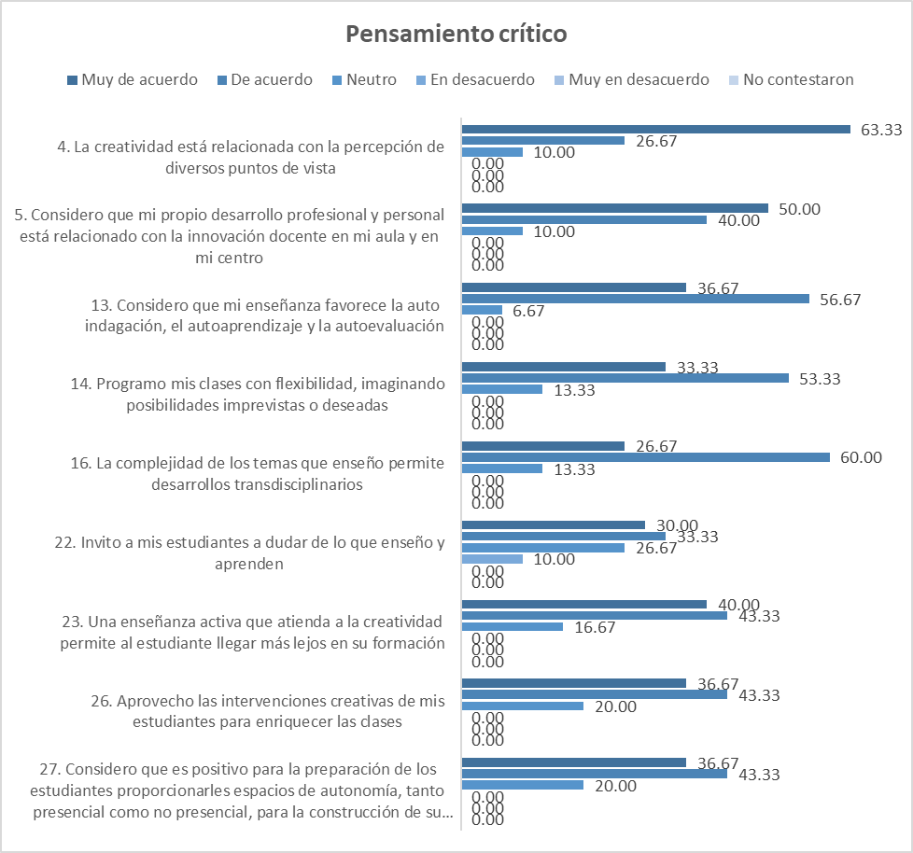

Fuente: Elaboración propia

**Análisis detallado de los resultados**

Ítems 4 y 5: La mayoría de los docentes (63.33 %) afirman que la creatividad está estrechamente relacionada con la percepción de diversos puntos de vista y el pensamiento crítico. Además, el 50 % considera que su propio desarrollo profesional y personal está vinculado con la innovación docente en el aula, lo que evidencia su compromiso con el desarrollo de habilidades y la mejora de su práctica docente.

Ítems 13 y 14: La mayoría de los docentes (56.67 %) creen que su enseñanza favorece la autoindagación, el autoaprendizaje y la autoevaluación, lo que refleja su compromiso con el desarrollo del pensamiento crítico de sus estudiantes. Además, el 53.33 % programa sus clases con flexibilidad, permitiendo posibilidades imprevistas o deseadas, y están abiertos a la innovación y experimentación en su práctica docente.

Ítems 16 y 22: La mayoría de los docentes (60 %) consideran que la complejidad de los temas que enseñan permite desarrollos transdisciplinarios, lo cual es muestra de su compromiso con una enseñanza integral que trasciende los límites de una disciplina específica. Además, el 33.33 % invita a sus estudiantes a cuestionar lo que enseñan y aprenden, lo que demuestra su compromiso con el desarrollo del pensamiento crítico.

Ítems 23, 26 y 27: La mayoría de los docentes (43.33 %) creen que una enseñanza activa que fomente la creatividad permite que los estudiantes avancen más en su formación. Además, aprovechan las intervenciones creativas de los estudiantes para enriquecer las clases, mostrando apertura a nuevas ideas y aportaciones, y consideran positivo proporcionar espacios de autonomía a los estudiantes para construir su conocimiento.

**Creatividad: interpretación**

Los resultados de los ítems 1, 2, 3, 6, 10, 11, 12, 28 y 31, ver figura 5, revelan que los docentes involucrados en la formación de contadores públicos en la BUAP tienen una percepción positiva de la creatividad y reconocen su importancia como una habilidad fundamental para los estudiantes. Los docentes aprecian la capacidad de los estudiantes para pensar de manera original, proponer soluciones innovadoras y abordar problemas desde nuevas perspectivas. Resalta que la creatividad no es un extra o un complemento, sino que se considera una habilidad esencial para los contadores públicos de hoy en día. Esto se debe a que el entorno profesional de la contaduría está en constante cambio y exige profesionales capaces de adaptarse a nuevas situaciones y desafíos, a pensar de manera crítica y proactiva, a comunicar ideas de manera efectiva y a colaborar con equipos multidisciplinarios

**Figura 5.** Creatividad

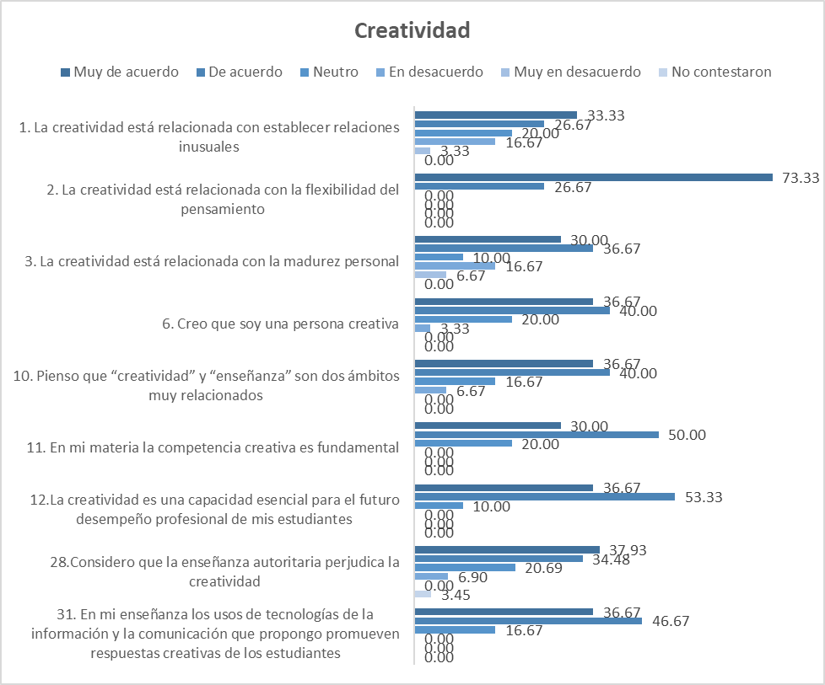

Fuente: Elaboración propia

**Análisis detallado de los resultados**

Ítems 1, 2 y 3. El 33.33 % de los docentes identifican la creatividad como la habilidad para establecer relaciones inusuales, lo que implica una nueva y diferente forma de ver el mundo. Además, un alto porcentaje (73.33 %) la relaciona con la flexibilidad del pensamiento, que implica la capacidad de pensar de manera abierta y adaptable. Igualmente, el 36.67 % de los docentes opinan que la madurez personal está vinculada a la creatividad, ya que esta habilidad se desarrolla con la experiencia y la madurez.

Ítems 6 y 10: El 40 % se perciben a sí mismos como personas creativas, lo que les otorga confianza en sus habilidades para generar ideas nuevas y originales, y a su vez inspira a los estudiantes a aprender de manera más efectiva. Además, creen que la creatividad y la enseñanza están estrechamente relacionadas. Una percepción positiva de la creatividad entre los estudiantes, junto con un enfoque pedagógico que la fomente, contribuye a un aprendizaje más efectivo y significativo.

Ítems 11 y 12: El 50 % opina que la competencia creativa es fundamental en su materia, ya que les permite resolver problemas desde diferentes perspectivas y generar diversas ideas. También, el 53.33 % afirma que la creatividad es esencial para el futuro desempeño profesional de sus estudiantes, ya que les permite abordar problemas de manera innovadora y tomar decisiones más acertadas.

Ítems 28 y 31: El 37.93 % cree que la enseñanza autoritaria, basada en la imposición de conocimientos y la supresión de la autonomía de los estudiantes, puede perjudicar la creatividad al coartar su capacidad para explorar nuevas ideas, al limitar la libertad de los estudiantes para tomar decisiones y pensar de manera independiente. Por otro lado, el 46.67 % afirma que el uso de las TIC en su enseñanza promueve respuestas creativas por parte de los estudiantes, ya que contribuyen a crear entornos de aprendizaje más dinámicos, interactivos y participativos, donde los estudiantes se sientan motivados para explorar, experimentar y desarrollar su creatividad.

**Pensamiento complejo:** **interpretación**

Los resultados de los ítems 17, 18, 19, 20, 21, 32, 33, 34 y 35, ver figura 6, reflejan que los docentes involucrados en la formación de contadores públicos en la BUAP reconocen la importancia del pensamiento complejo y están comprometidos con su fomento entre sus estudiantes. Los docentes tienen la confianza y la motivación necesarias para guiar a sus estudiantes en el proceso de desarrollo del pensamiento complejo, lo cual es fundamental para su éxito profesional.

**Figura 6.** Pensamiento complejo

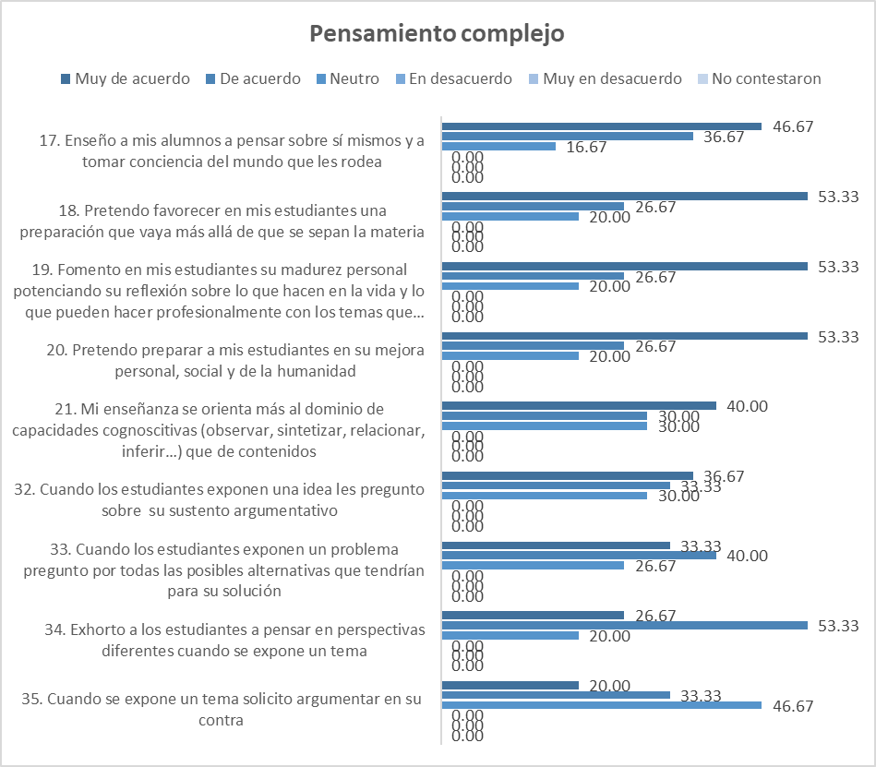

Fuente: Elaboración propia

**Análisis detallado de los resultados**

Ítems 17 y 35: La mayoría de los docentes (46.67 %) guían a sus alumnos para reflexionar sobre sí mismos y comprender el entorno que los rodea. Sin embargo, también mantienen una postura neutral al solicitar argumentos en contra de las ideas expuestas, lo cual sugiere que aún no se ha logrado internalizar completamente la importancia de considerar diversas perspectivas y la habilidad para argumentar en contra de una idea.

Ítems 18, 19, 20 y 34: La mayoría abrumadora de los docentes (53.33 %) buscan desarrollar en sus estudiantes una preparación que trascienda el dominio de los contenidos. Reconocen que el pensamiento complejo es fundamental para el crecimiento personal y social, alentando la reflexión sobre cómo aplicar los conocimientos adquiridos en la vida y en sus futuras profesiones. Además, promueven la consideración de diferentes perspectivas al exponer un tema, lo que es crucial para el desarrollo del pensamiento crítico, ya que permite comprender los matices y tomar decisiones informadas.

Ítem 21 y 33: El 40 % de los docentes señalan que su enfoque educativo prioriza el desarrollo de habilidades cognitivas, como la observación, la síntesis y la inferencia, sobre la simple memorización de contenidos. También destacan que al abordar problemas planteados por los estudiantes exploran todas las posibles alternativas de solución, lo que subraya la importancia de considerar diferentes perspectivas y soluciones en el proceso de enseñanza-aprendizaje.

Ítem 32: El 36.67 % de los docentes indican que, cuando los estudiantes presentan una idea, les solicitan justificarla y evalúan la solidez de sus argumentos.

**Discusión de los resultados sobre creatividad y pensamiento crítico: instrumento de estudiantes**

Los resultados de los ítems de pensamiento complejo indican que la mayoría de los estudiantes de la Facultad de Contaduría Pública de la BUAP tienen una comprensión sólida de este concepto. Es decir, demuestran habilidades para pensar de forma crítica y creativa, y examinan el mundo desde múltiples perspectivas, lo cual les facilita comprender mejor los problemas y generar soluciones más efectivas.

Además, son capaces de identificar las interrelaciones entre diferentes elementos, lo que les permite entender el funcionamiento de los sistemas económicos, financieros y contables. Asimismo, evalúan críticamente diversas opciones disponibles, lo que les ayuda a seleccionar el mejor enfoque para alcanzar un objetivo viable.

En cuanto a los resultados de los ítems de creatividad, indican que la mayoría de los estudiantes muestran una alta autoestima y confianza en su capacidad para generar ideas nuevas y originales como parte de su formación en la Facultad de Contaduría Pública de la BUAP. Además, algunas materias, como Emprendedurismo, fomentan la creatividad, lo que sugiere que los estudiantes podrán destacar en su ejercicio profesional no solo por sus conocimientos, sino también por su capacidad creativa y pensamiento crítico.

Por último, los resultados de los ítems de pensamiento crítico revelan que la mayoría de los estudiantes han adquirido métodos analíticos, sintéticos, analógicos, comparativos y de contraste, que han sido fundamentales en su formación como contadores públicos. Ejemplo de ello es que, al enfrentarse a problemas en su ejercicio profesional, se basan en hechos y evidencia, y están dispuestos a considerar diferentes perspectivas, incluso a cambiar de opinión ante nuevas pruebas.

Además, muestran disposición para abandonar creencias preconcebidas y explorar nuevas ideas para abordar desafíos, y demuestran comprender la relevancia de los problemas a nivel global y su impacto en América Latina y México, lo que les capacita para generar soluciones innovadoras. Sin embargo, un pequeño porcentaje de estudiantes podría necesitar fortalecer sus habilidades de pensamiento crítico.

**Discusión de los resultados sobre creatividad y pensamiento crítico: instrumento de docentes**

Los resultados de los ítems relacionados con el pensamiento complejo revelan que la mayoría de los docentes encargados de la formación de contadores públicos en la BUAP poseen un sólido entendimiento de los conceptos asociados al pensamiento complejo y son capaces de aplicarlos de manera efectiva en su labor docente. Además, están plenamente conscientes del valor que representa el pensamiento complejo y se muestran motivados para cultivar esta habilidad en sus estudiantes.

De hecho, reconocen que el pensamiento crítico es una destreza transferible que puede ser empleada en diversas situaciones y problemas. Están de acuerdo en la importancia de que los estudiantes puedan pensar desde múltiples perspectivas, identificar relaciones e interdependencias, y evaluar críticamente distintas opciones. Esto refleja su comprensión de la interconexión e interdependencia de los sistemas y fenómenos económicos, financieros y contables.

Por otro lado, los hallazgos de los ítems relacionados con la creatividad indican que los docentes en la formación de contadores públicos en la BUAP valoran positivamente la creatividad y reconocen su importancia como una habilidad fundamental para los estudiantes, pues entienden que fomentar la creatividad entre los estudiantes aumenta sus posibilidades de éxito en el ámbito profesional. En un mundo caracterizado por cambios rápidos, las empresas demandan empleados capaces de pensar de forma innovadora y resolver problemas de manera eficaz. Sin embargo, existe un pequeño porcentaje de docentes que podrían beneficiarse del desarrollo de sus habilidades creativas.

En cuanto a los resultados relacionados con el pensamiento crítico, se observa que los docentes se distinguen por incorporar procesos, métodos y estrategias que contribuyen a la construcción del pensamiento complejo en sus estudiantes. Además, están comprometidos en fortalecer su práctica docente para promover una formación sólida en esta área.

Cabe indicar que la investigación realizada en la facultad se ha centrado en explorar el perfil del egresado de Contaduría Pública a partir de sus conocimientos, habilidades y destrezas. Por ende, se puede asegurar que la aportación de esta investigación residió en examinar la capacidad de pensamiento complejo, crítico y creativo que los docentes, a través de su enseñanza, han logrado inculcar en los estudiantes. Al respecto, se destaca especialmente el papel del pensamiento complejo en la interpretación de los sistemas económicos, financieros y contables.

**Conclusiones**

El pensamiento complejo se distingue por su capacidad para abordar la intrincada naturaleza de los fenómenos y problemas del mundo, yendo más allá de la simpleza que caracteriza al pensamiento simplista. Mientras que este último busca soluciones simples y lineales, el pensamiento complejo se fundamenta en la habilidad de ordenar, sistematizar y enfrentar los desafíos desde una perspectiva multidimensional. Además, procura reconocer las interrelaciones, conexiones y dinámicas entre diversos elementos y sistemas. Su objetivo es comprender la naturaleza sistémica de los fenómenos y cómo interactúan entre sí, lo cual implica considerar múltiples disciplinas y formas de conocimiento para obtener una visión más completa y precisa de la realidad.

Por ello, se puede afirmar que el pensamiento complejo estimula la creatividad y la postura crítica al desafiar las suposiciones simplistas y explorar nuevas ideas, enfoques y soluciones. De hecho, reconoce que los problemas complejos demandan respuestas innovadoras y flexibles que puedan adaptarse a diferentes contextos y circunstancias.

El enfoque del pensamiento complejo nos desafía a examinar las relaciones causales y los efectos en cascada, así como a considerar las posibles consecuencias a largo plazo de nuestras acciones. En pocas palabras, nos insta a abordar los problemas desde múltiples ángulos, anticipando las interacciones y las posibles ramificaciones.

Sin embargo, para adoptar este enfoque es crucial desarrollar una mentalidad abierta y flexible, capaz de lidiar con la incertidumbre y la ambigüedad. Esto implica buscar soluciones integradas y holísticas, teniendo en cuenta la complejidad y la diversidad de los sistemas en los que operamos. Al hacerlo, podemos comprender mejor los desafíos que enfrentamos y encontrar respuestas más efectivas y sostenibles.

Ahora bien, en el ámbito docente de la educación superior, la innovación pedagógica, metodológica y tecnológica es esencial para alcanzar aprendizajes significativos y de calidad. En dicho ámbito, la creatividad y la innovación deben ser pilares de la práctica docente, que se reflejen en la producción de materiales educativos, actividades interactivas y en nuevas formas de enseñar y aprender. Para ello, es imperativo dejar de lado la enseñanza memorística y fomentar un aprendizaje significativo que promueva el pensamiento crítico. En su lugar, la pedagogía de la comprensión se erige como un enfoque valioso, ya que busca desarrollar la comprensión basada en el arte de aprender, priorizando procesos de comprensión que son fundamentales para el pensamiento complejo, la creatividad, la toma de decisiones y la resolución de problemas.

**Futuras líneas de investigación**

El nuevo proyecto de investigación se enfocará en explorar y determinar la capacidad de innovación tanto de los docentes como de los estudiantes en el ámbito contable, financiero y económico de la Facultad de Contaduría Pública de la BUAP. Por tanto, el punto de partida será el análisis de los estudiantes, quienes han dado sus primeros pasos en investigaciones durante su licenciatura y han consolidado este proceso en el nivel de maestría en nuestro posgrado, donde se destacan propuestas relacionadas con nuevos sistemas contables, modelos financieros innovadores y la integración de tecnologías emergentes en el campo.

**Referencias**

Ávata Varas, M. E., Ponce Tomalá, F. C., Cordero Orellana, F. M. y Palacios Marín, F. M. (2022). Una gestión educativa innovadora permite la construcción de procesos de enseñanza inclusivos, de calidad y creatividad. *Sapienza: International Journal of Interdisciplinary Studies*, *3*(2), 310-333.

Avendaño-Porras, V. C., Bohórquez-Olaya, C. I. y Lara-Buitagro, P. A. (2022). Escala para medir la significación del pensamiento complejo en entornos virtuales de aprendizaje de instituciones de educación superior. *Ra Ximhai*, *18*(1).

Benavides, C. y Ruiz, A. (2022). El pensamiento crítico en el ámbito educativo: una revisión sistemática. *Revista Innova Educación*, *4*(2), 62–79. https://doi.org/10.35622/j.rie.2022.02.004

Bojórquez-Díaz, C. I., Sotelo Castillo M. A., Quintana López V. A. y Barrera Hernández, L. F. (2022). Bienestar y satisfacción vital en educación:razones para promover la motivación en la educación superior: impacto de la motivación en la creatividad y el ser emprendedor. *Know and share Psychology*, *3*(3), 208-236.

Colina Vargas, A. M. (2020). La educación superior desde la visión del pensamiento complejo. *Revista Científica Ecociencia*, *7*, 1–18.

Dussel, I. (2020). La formación docente y los desafíos de la pandemia. *EFI.DGES*, *6*(10), 11-25. http://dges-cba.edu.ar/wp/wp-content/uploads/2020/08/Dussel.pdf

Hurtado, A., Serna, M. y Madueño, M. (2015). Práctica docente del profesor universitario: su contexto de aprendizaje. *Revista de Currículum y Formación de Profesorado*, *19*(2).

Lizarro Guzmán, N. (2022). Docencia universitaria: creatividad e innovación con herramientas digitales. *Pensamiento Americano, 15*(29), 15-29.

Marín, M. A. y Rojo Lucero, D. (2022). *Competencias del contador público en tecnología: estándares internacionales de formación. ¿cerca o lejos de nuestros planes de estudio?* https://bdigital.uncu.edu.ar/objetos_digitales/18250/marnyrojolucero-competenciasdelcontadorpublicoentecnologia.pdf

Ortega Mallqui, A., Monago Malpartida, J. y Cárdenas Crisóstomo, O. (2017). Los desempeños de comprensión en el desarrollo de capacidades complejas en la educación superior universitaria. *Investigación Valdizana*, *10*(3).

Pinto Bolívar, N. J. (2023). La educación STEAM como medio de formación para el futuro contador público. *Revista de Innovaciones y Tecnologías en Educación a Distancia Ezequiel Zamora*, (1).

Ruótolo, C. A. Cavagnola, L. A. y Pérsico, R. A. (2022). *Algunas ideas en prospectiva para la formación del contador en el siglo XXI* (tesis de doctorado). UNC.

Tabares, Y., Betancourth, S. y Martínez, V. (2019). Programa de intervención en debate crítico sobre el pensamiento crítico en universitarios. *Educación y Humanismo*, *22*(38), 1-17. https://doi.org/10.17081/eduhum.22.38.3577

Tovar-Gálvez, J. C. y García Contreras, G. A. (2012). Investigación en la práctica docente universitaria: obstáculos epistemológicos y alternativas desde la didáctica general constructivista. *Educação e Pesquisa*, *38*(04), 881-895.

Vázquez-González, G. C., Jiménez-Macías, I. U. y Juárez Hernández, L. G. (2022). Clasificación de estrategias de gestión del conocimiento para impulsar la innovación educativa en instituciones de educación superior. *GECONTEC: Revista Internacional de Gestión del Conocimiento y la Tecnología*, *10*(1), 18-35.

|  |  |
| --- | --- |
| Rol de Contribución | Autor (es) |
| Conceptualización | Blanca H. Morales Vázquez  Rebeca Muñoz Velázquez  Grado de contribución: igual |
| Metodología | Blanca H. Morales Vázquez  Rebeca Muñoz Velázquez  Grado de contribución: igual |
| Software | No aplica |
| Validación | Blanca H. Morales Vázquez  Rebeca Muñoz Velázquez  Grado de contribución: igual |
| Análisis Formal | Blanca H. Morales Vázquez  Rebeca Muñoz Velázquez  Grado de contribución: igual |
| Investigación | Blanca H. Morales Vázquez  Rebeca Muñoz Velázquez  Grado de contribución: igual |
| Recursos | Blanca H. Morales Vázquez  Rebeca Muñoz Velázquez  Grado de contribución: igual |
| Curación de datos | NO APLICA |
| Escritura - Preparación del borrador original | Blanca H. Morales Vázquez  Rebeca Muñoz Velázquez  Grado de contribución: igual |
| Escritura - Revisión y edición | Blanca H. Morales Vázquez  Rebeca Muñoz Velázquez  Grado de contribución: igual |
| Visualización | Blanca H. Morales Vázquez  Rebeca Muñoz Velázquez  Grado de contribución: igual |
| Supervisión | Blanca H. Morales Vázquez  Rebeca Muñoz Velázquez  Grado de contribución: igual |
| Administración de Proyectos | Blanca H. Morales Vázquez  Rebeca Muñoz Velázquez  Grado de contribución: igual |
| Adquisición de fondos | Blanca H. Morales Vázquez  Rebeca Muñoz Velázquez  Grado de contribución: igual |